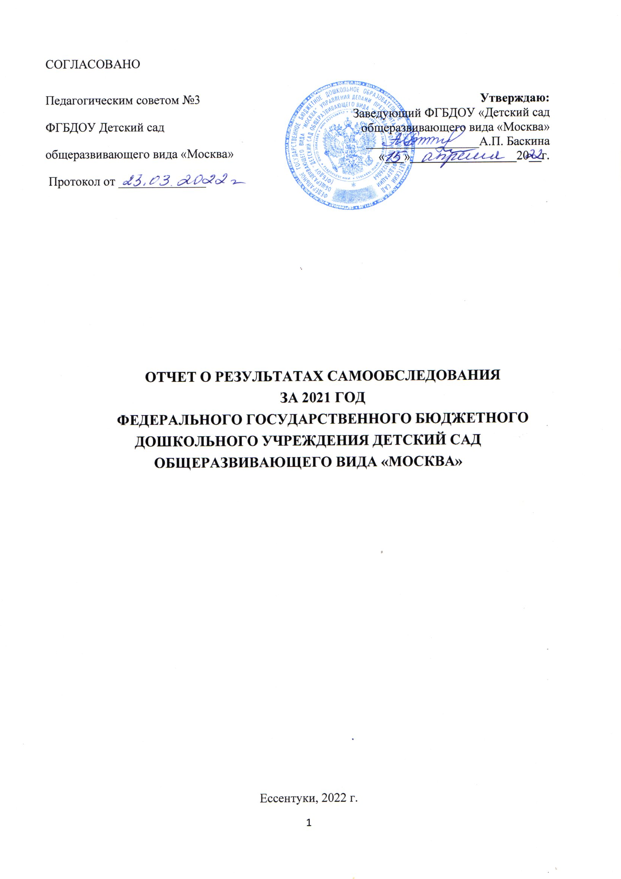
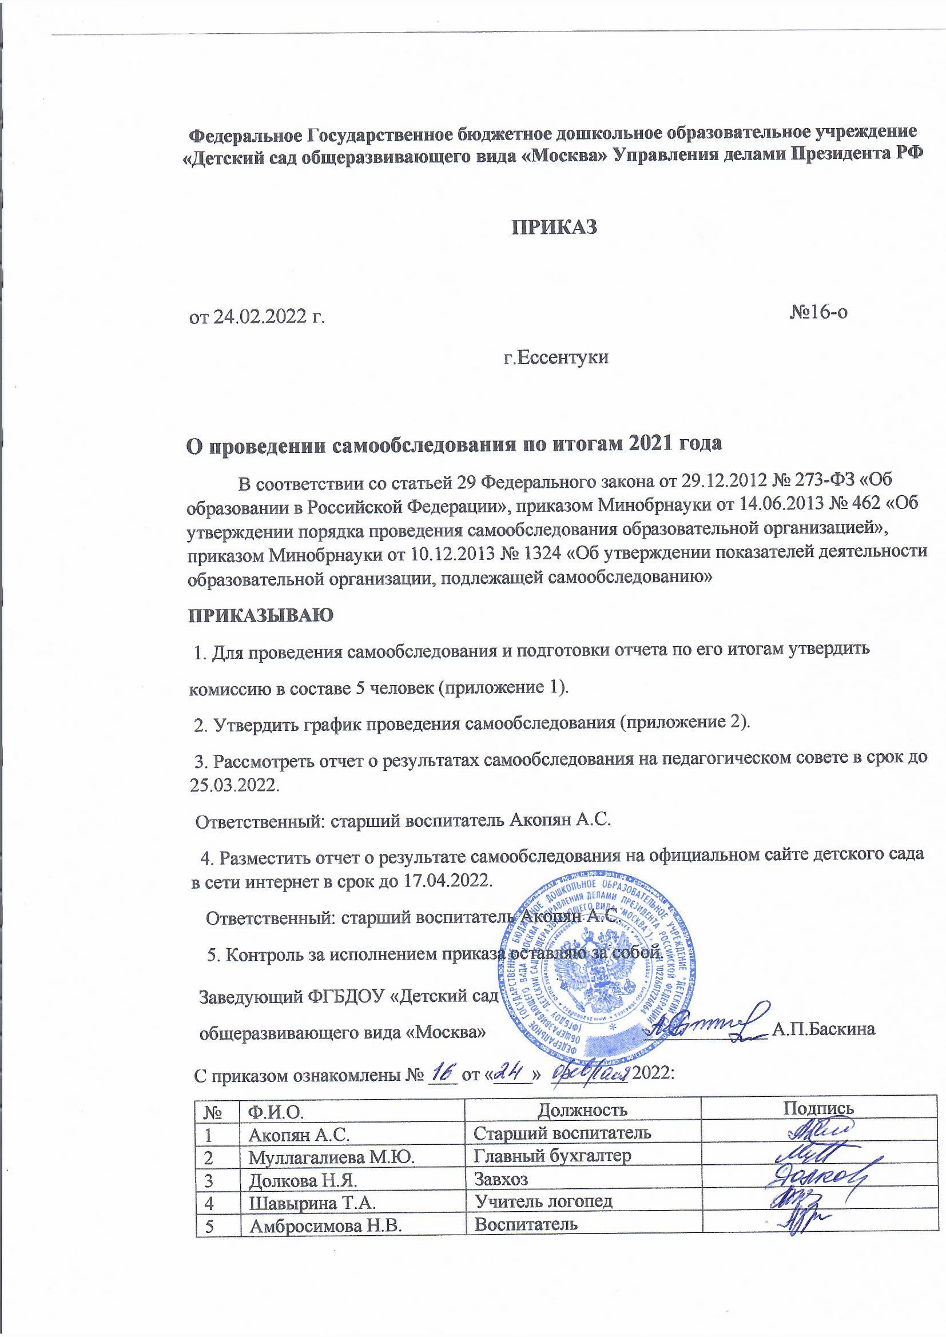

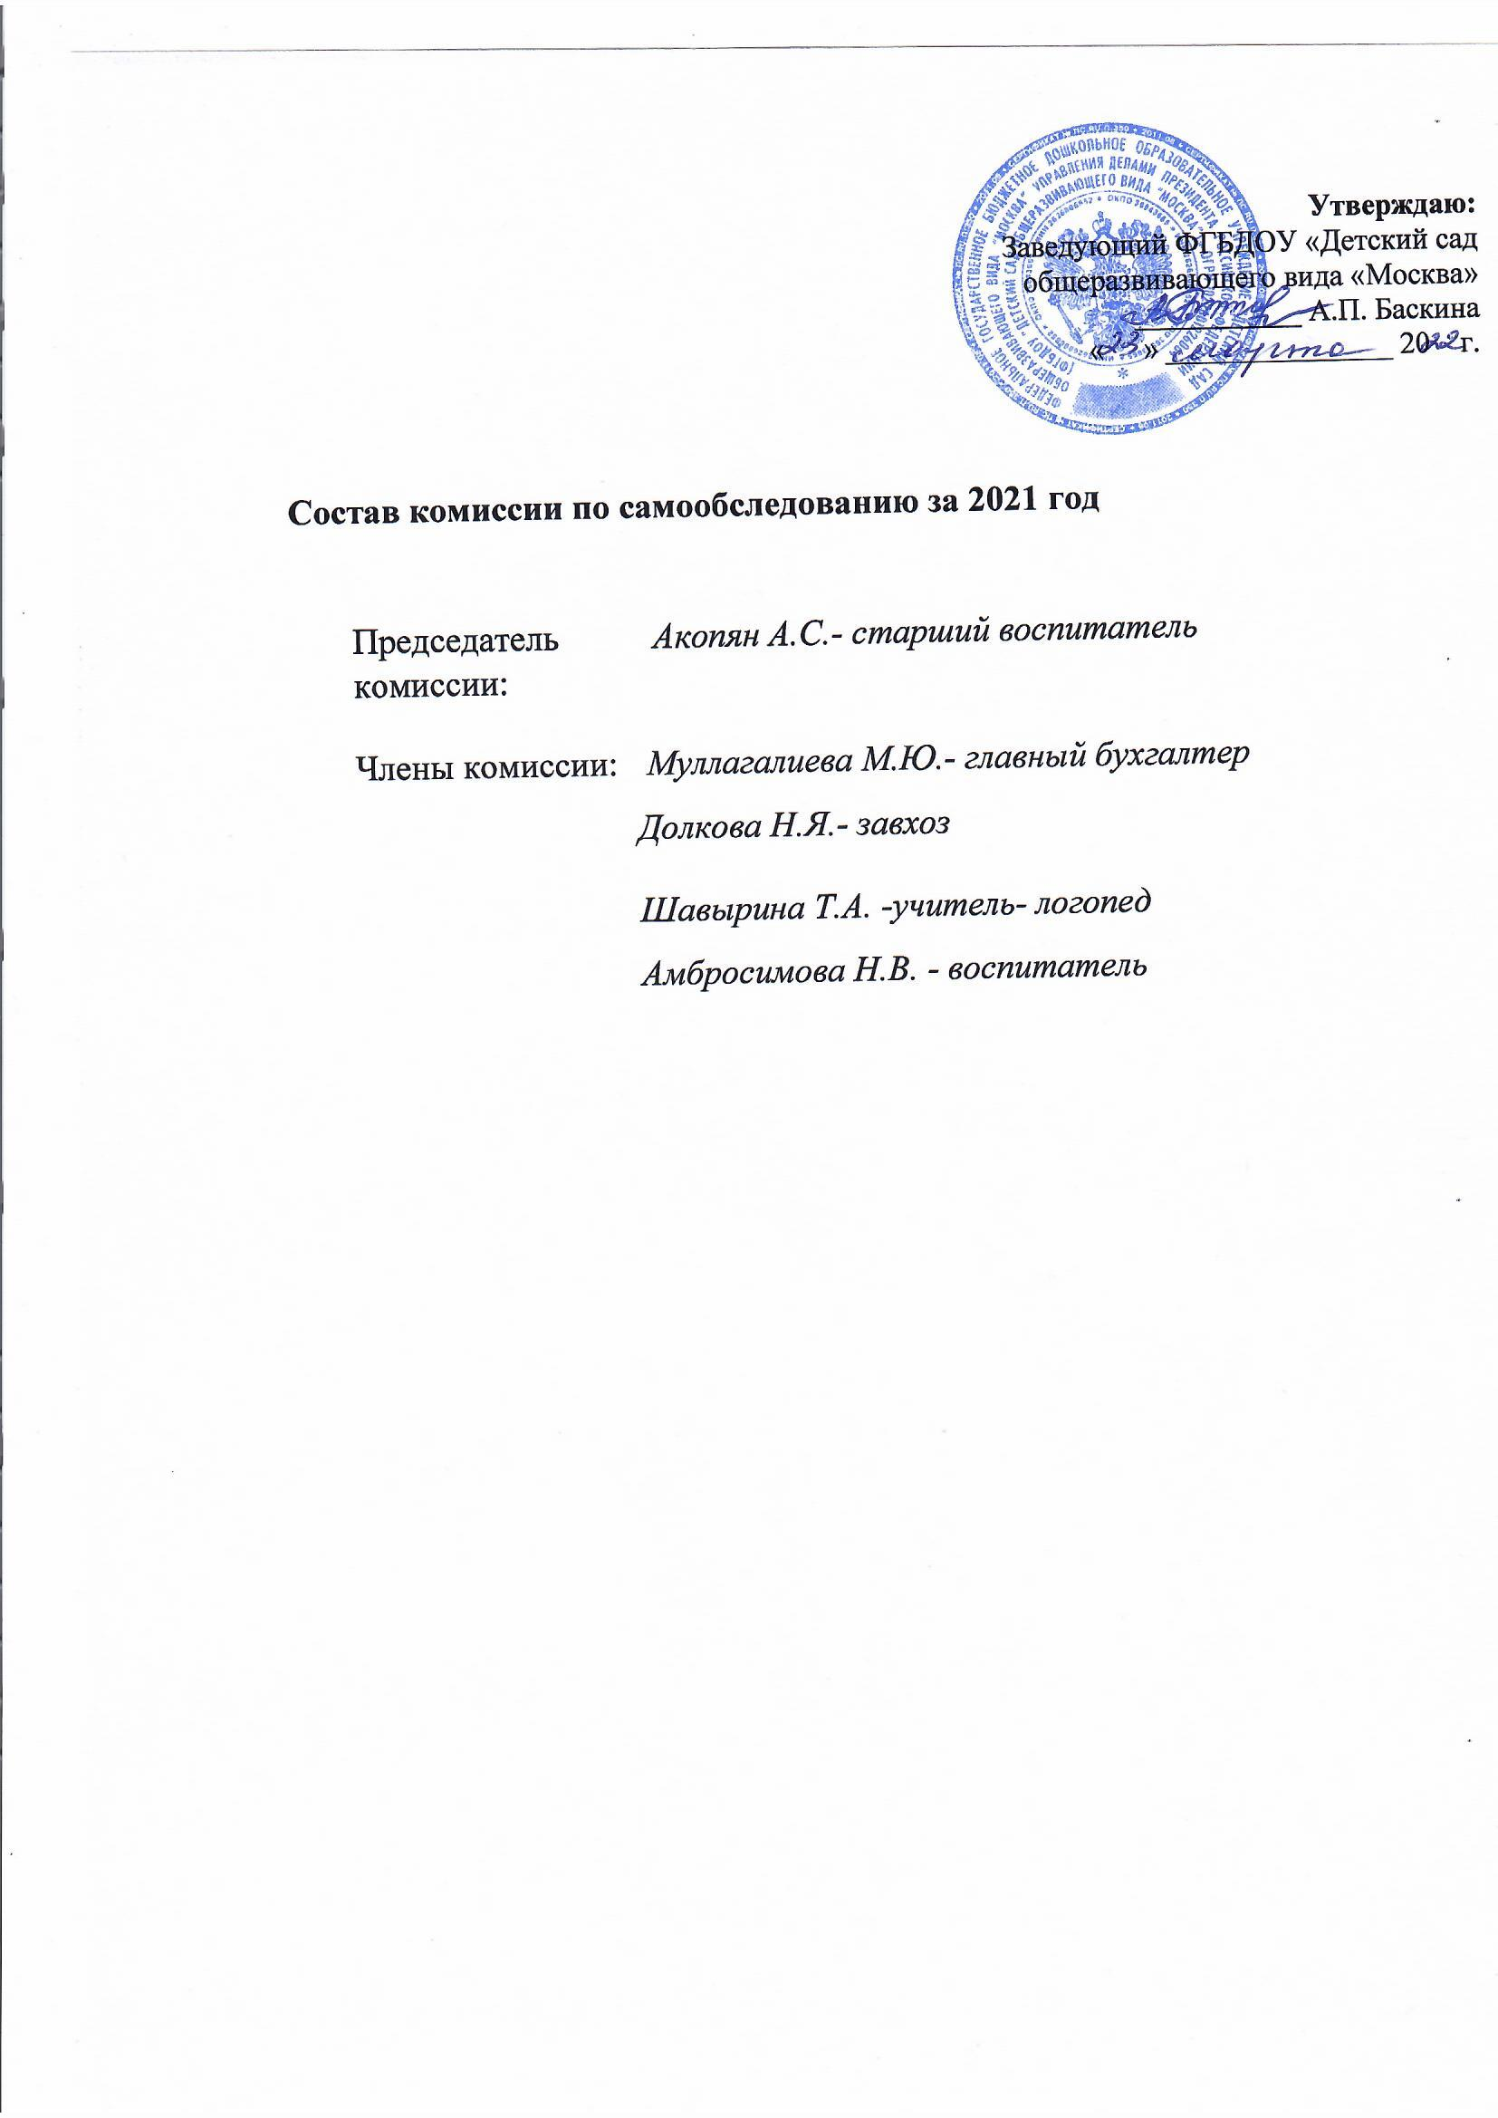
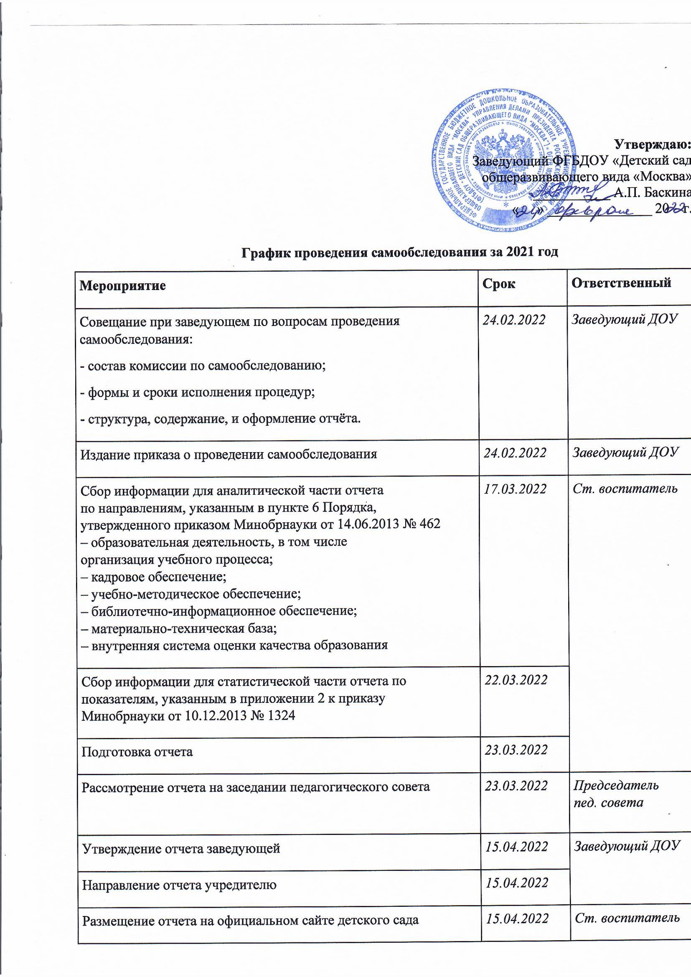
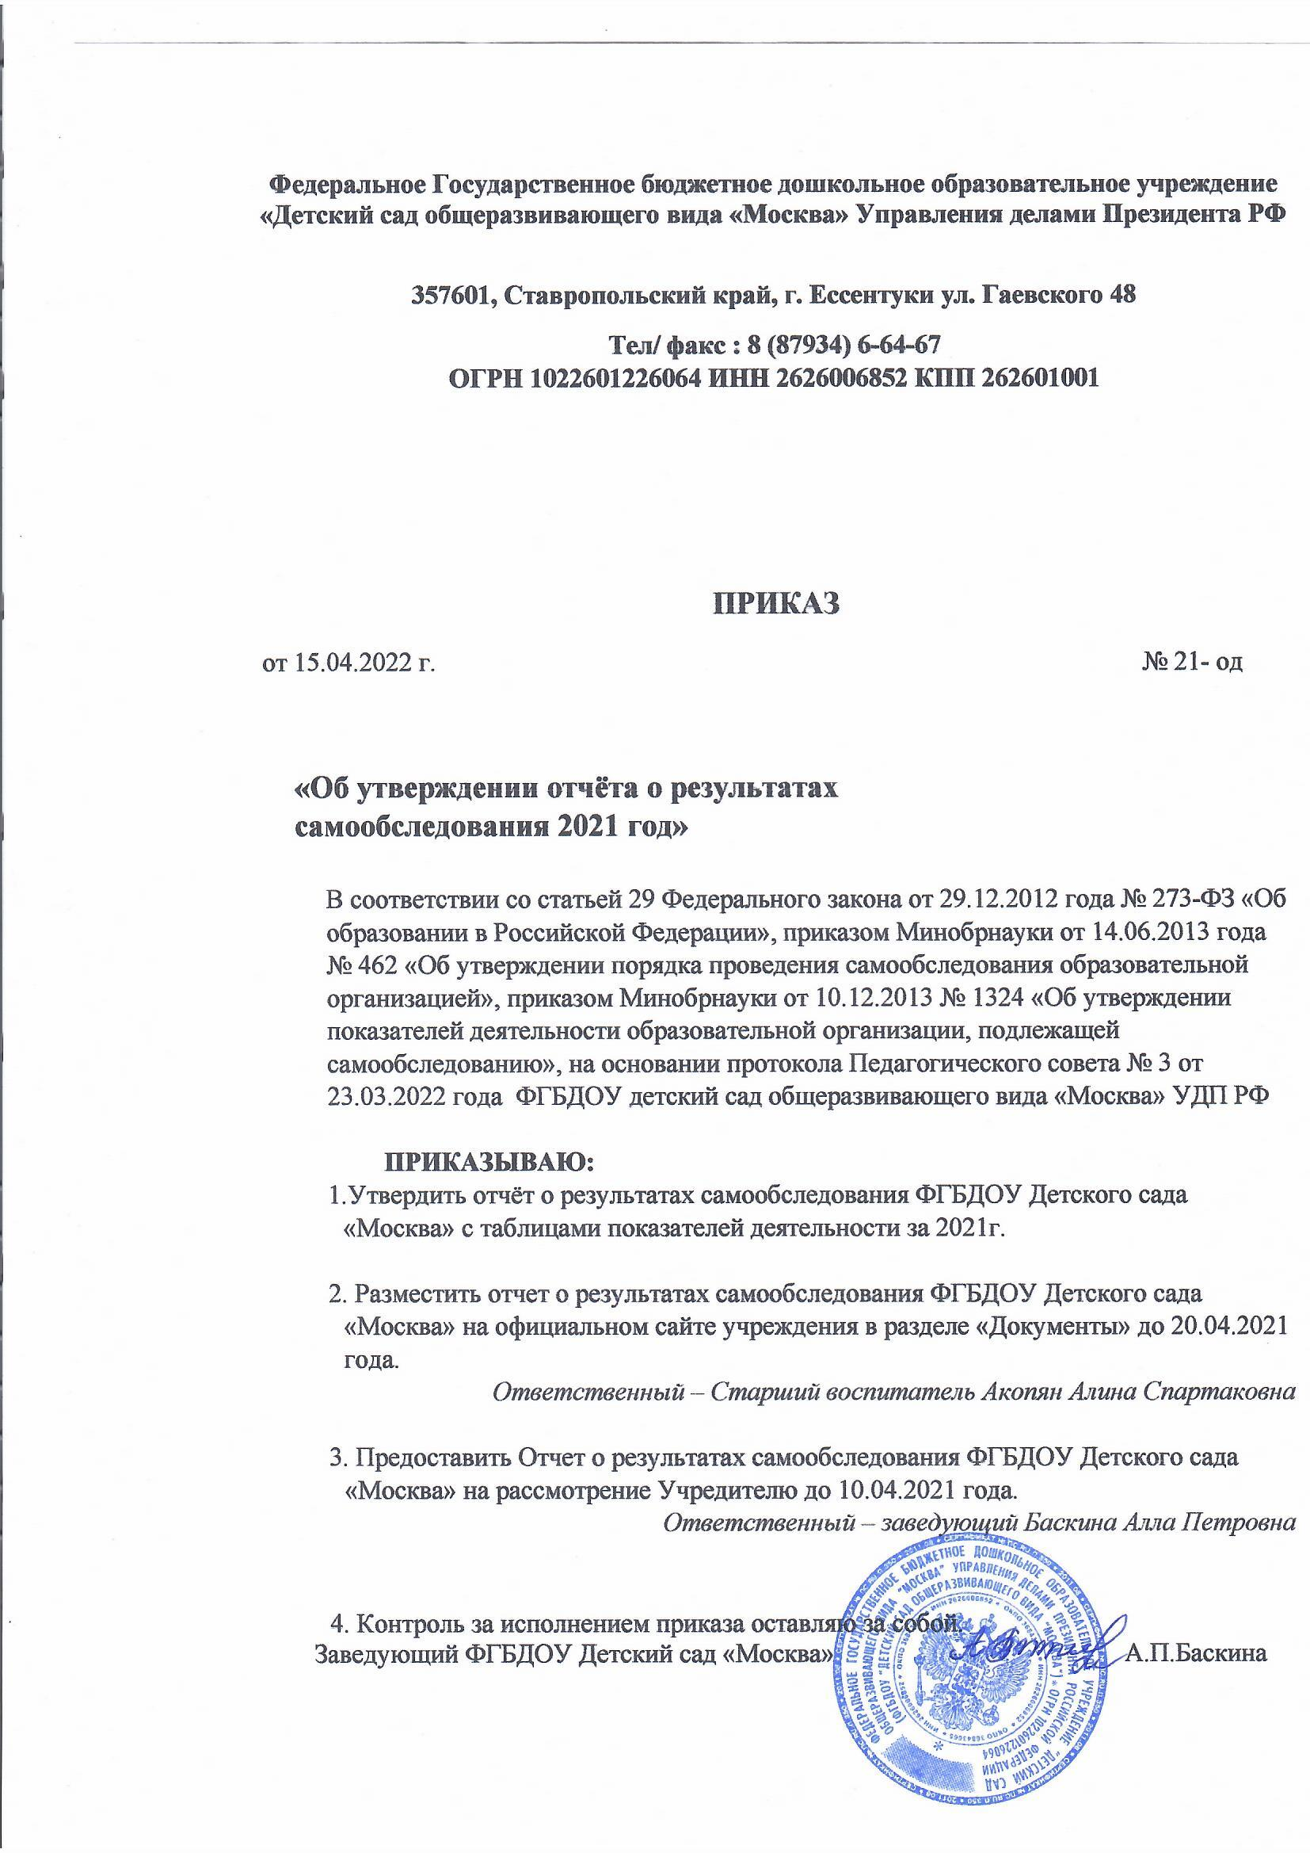

Аналитическая часть
- Общие сведения об образовательной организации

Процедуру самообследования ФГБДОУ «Детский сад общеразвивающего вида «Москва» УДП РФ г. Ессентуки регулируют следующие нормативные документы и локальные акты:
• Федеральный закон «Об образовании в Российской Федерации» № 273-ФЗ от 29.12.2012г. (ст.28 п. 3,13,ст.29 п.3).
• Постановление Правительства Российской Федерации № 582 от 10.07.2013г. «Об утверждении Правил размещения на официальном сайте образовательной организации в информационно-телекоммуникационной сети «Интернет» и обновления информации об образовательной организации».
• Приказ Министерства образования и науки Российской Федерации №462 от 14.06.2013г. «Об утверждении Порядка проведения самообследования образовательных организаций».
• Приказ Министерства образования и науки Российской Федерации №1324 от 10.12.2013г. «Об утверждении показателей деятельности образовательной организации, подлежащей самообследованию».
• Приказ о порядке подготовки и организации проведения самообследования.
Информационная открытость образовательной организации определена ст.29 Федерального закона от 29.12.2012г. №273-ФЗ «Об образовании в Российской Федерации» и пунктом 3 Правил размещения на официальном сайте образовательной организации и информационно-телекоммуникационной сети «Интернет» и обновления информации об образовательной организации, утверждённых Постановлением Правительства Российской Федерации от 10.07.2013 г. № 582.
ФГБДОУ Детский сад общеразвивающего вида «Москва» осуществляет свою деятельность на основании:
- Устава ФГБДОУ;
- лицензии № 5456 от 23.12.2016г.
- локальных актов:
-свидетельство о регистрации;
- правила внутреннего трудового распорядка;
- коллективный договор;
- должностные инструкции;
- договора с другими организациями и т. д.
Цель самообследования:
Обеспечение доступности и открытости информации о состоянии развития учреждения на основе анализа показателей, установленных федеральным органом исполнительной власти, а также подготовка отчёта о результатах самообследования.
Задачи самообследования:
­ получение объективной информации о состоянии образовательного процесса в образовательной организации;
­ выявление положительных и отрицательных тенденций в образовательной деятельности;
­ установление причин возникновения проблем и поиск их устранения.
В процессе самообследования проводится оценка:
­ образовательной деятельности;
­ системы управления организацией;
­ содержания и качества образовательного процесса организации;
­ качества кадрового, программно-методического обеспечения, материально-технической базы;
­ функционирования внутренней системы оценки качества образования;
­ функционирования внутренней системы качества образования;
­ анализ показателей деятельности учреждения, подлежащей самообследованию.
Сроки проведения самообследования: 25.02.2022 по 15.04.2022
­ Форма проведения самообследования: отчёт, включающий аналитическую часть и результаты анализа показателей деятельности детского сада.
Наименование организации: федеральное государственное бюджетное дошкольное образовательное учреждение «Детский сад общеразвивающего вида «Москва» Управления делами Президента Российской Федерации
Организационно-правовая форма: бюджетное учреждение
Нормативно-правовая основа функционирования, учредительные документы:
Устав Федерального государственного бюджетного дошкольного образовательного учреждения «Детский сад общеразвивающего вида «Москва» Управления делами Президента Российской Федерации, утвержденный приказом управляющего делами Президента Российской Федерации №253 от 22.06.2016г.
Свидетельство о постановке на учет Российской Организации в налоговом органе по месту нахождения на территории Российской Федерации серия 26 №003703329 от 10.04.1996г. ИНН 2626006852 КПП 262601001
Свидетельство о внесении записи в Единый государственный реестр юридических лиц серия 26 №003703328 от 02.08.2011 ОГРН 1022601226064
Юридический и фактический адрес: 357600 г. Ессентуки ул. Гаевского д.48
Основной вид деятельности: Образовательная деятельность по образовательным программам дошкольного образования, присмотр и уход за детьми. Приказ об утверждении Устава № 253 от 22.06.2016 г.
Лицензия на право осуществления образовательной деятельности № 5456 от 23.12.2016г., срок действия бессрочно.
Лицензия на право осуществления медицинской деятельности № ФС-26-01-001782-13 от 16.08.2013 г., срок действия бессрочно.
Санитарно-эпидемиологическое заключение № 26.ПР.04.000.М.000111.10.13 от 23.10.2013г., действительно с 23.10.2013 г., срок действия бессрочно.
Заключение государственной противопожарной службы № 141 от 01.04.2016 г. об отсутствии нарушений.
Земельный участок закреплен на праве постоянного (бессрочного) пользования. Свидетельство о государственной регистрации права № 26-АИ 468487 от 24.10.2013г.
Общая площадь территории 4647,40 кв. м., в т.ч.: площадь, занятая под зданиями и сооружениями: 1589,00 кв. м., под игровыми площадками и беседками 700,7 кв. м.
На территории расположены здания детского сада, котельной с дымоходом, уборной.
Здание детского сада – площадь 1589,00 кв.м., закреплено на праве собственности. Свидетельство о государственной регистрации права серия 26 АБ №078826 от 28.07.2006г
Здание котельной с дымоходом – площадь 126,20 кв.м., закреплено на праве собственности. Свидетельство о государственной регистрации права серия АБ № 078827 от 28.07.2006г.
Здание уборной – площадь 11.30 кв.м., закреплено на праве собственности. Свидетельство о регистрации права серия АБ №078832 от 28.07.2006
Также на территории расположены сооружения: 4 навеса теневых, сети теплоснабжения, подземный газопровод среднего давления, электроснабжение подземная кабельная линия низкого напряжения, канализационная сеть, водопроводная сеть.
Сооружение навес теневой №1 – 26.30 кв.м., закреплен на праве собственности. Свидетельство о государственной регистрации права серия 26 АБ № 078831 от 28.07.2006
Сооружение навес теневой №2 – 26.50 кв.м., закреплен на праве собственности. Свидетельство о государственной регистрации права серия 26 АБ № 078828 от 28.07.2006
Сооружение навес теневой №3 – 27.10 кв.м., закреплен на праве собственности. Свидетельство о государственной регистрации права серия 26 АБ № 078829 от 28.07.2006
Сооружение навес теневой №4 – 25.80 кв.м., закреплен на праве собственности. Свидетельство о государственной регистрации права серия 26 АБ № 078830 от 28.07.2006
Сооружение, назначение: канализационная сеть, площадь: общая протяженность – 35 м, закреплено на праве собственности. Свидетельство о государственной регистрации права серия 26-АИ № 809253 от 18.06.2014
Сооружение, назначение: электроснабжение подземная кабельная линия низкого напряжения, площадь: общая протяженность – 12 м, закреплено на праве собственности. Свидетельство о государственной регистрации права серия 26-АИ № 809259 от 18.06.2014
Сооружение, назначение: подземный газопровод среднего давления, площадь: общая протяженность – 13 м, закреплено на праве собственности. Свидетельство о государственной регистрации права серия 26-АИ № 809261 от 18.06.2014
Сооружение, назначение: сети теплоснабжения, площадь: общая протяженность – 22 м, закреплено на праве собственности. Свидетельство о государственной регистрации права серия 26-АИ № 809257 от 18.06.2014
Сооружение, назначение: водопроводная сеть, площадь: общая протяженность – 41 м, закреплено на праве собственности. Свидетельство о государственной регистрации права серия 26-АИ № 809255 от 18.06.2014
Ф.И.О. руководителя: Баскина Алла Петровна
Контактные телефоны: (887934)6-64-67, 6-66-41
Адрес электронной почты: ds_moskva.kmv@inbox.ru
Режим работы: - 5- дневная рабочая неделя.
Выходные дни – суббота, воскресенье.
Продолжительность работы - 12 часов ежедневно с 7.00 до 19.00 часов.

2. Результаты анализа показателей деятельности
2.1.Система управления организации
Управление ДОУ осуществляется в соответствии с действующим законодательством Российской Федерации с учётом особенностей, установленных статьёй 26 Федерального закона «Об образовании в Российской Федерации» от 29.12.2012 г. № 273-ФЗ.
В ДОУ сформированы коллегиальные органы управления:
- Общее собрание работников Образовательного учреждения (далее – Общее
собрание) — представляет полномочия работников ДОУ, в состав Общего собрания входят все работники ДОУ. Общее собрание трудового коллектива ДОУ рассматривает и принимает локальные акты учреждения в рамках своей компетенции – принимает Устав, изменения и дополнения к нему, принимает решение о необходимости заключения коллективного договора, обсуждает и рекомендует его проект к утверждению, рассматривает и обсуждает программу развития ДОУ, рассматривает и обсуждает проект годового плана работы ДОУ, рассматривает вопросы охраны и безопасности условий труда работников, охраны труда воспитанников в ДОУ, рассматривает публичный отчет заведующего для размещения его на сайте учреждения.
- Педагогический совет Образовательного учреждения (далее – Педагогический
совет) — постоянно действующий коллегиальный орган управления педагогической деятельностью ДОУ, действующий в целях развития и совершенствования образовательной деятельности, повышения профессионального мастерства педагогических работников. Педагогический совет ДОУ рассматривает и принимает локальные акты учреждения в рамках своей компетенции - осуществляет управление педагогической деятельностью ДОУ в состав, которого входят все педагоги, определяет направления образовательной деятельности ДОУ, выбирает и утверждает образовательные программы. Образовательные и воспитательные технологии и методики для использования в ДОУ, рассматривает проект годового плана работы ДОУ. Заслушивает отчеты заведующего о создании условий для реализации образовательных программ в ДОУ, обсуждает вопросы содержания, форм и методов образовательного процесса, планирования образовательной деятельности, рассматривает вопросы повышения квалификации и переподготовки кадров, организует выявление, обобщение, распространение, внедрение педагогического опыта среди педагогических работников ДОУ.
Совет педагогов собирается согласно годового плана. В начале года утверждается годовой план, учебный план, расписание непосредственно образовательной деятельности, режим работы ДОУ. В конце года подведение итогов работы ДОУ, определение задач на следующий учебный год. В декабре, марте и мае педсоветы, касающиеся непосредственно выполнения задач ДОУ предусмотренных годовым планом.
- Совет родителей (законных представителей) воспитанников— создан с целью
реализации права родителей (законных представителей) несовершеннолетних воспитанников, педагогических работников на участие в управлении ДОУ, развитие социального партнёрства между всеми заинтересованными сторонами образовательных отношений.
Структура, порядок формирования, срок полномочий и компетенция органов управления ДОУ, принятия ими решений устанавливаются Уставом ДОУ в соответствии с законодательством Российской Федерации. Деятельность коллегиальных органов управления осуществляется в соответствии с Положениями: Положением об Общем собрании, Положением о Педагогическом совете, Положением о Cовете родителей.
В ДОУ используются эффективные формы контроля, различные виды мониторинга (управленческий, методический, педагогический, контроль состояния здоровья детей).
Система управления в ДОУ обеспечивает оптимальное сочетание традиционных и современных инновационных тенденций, что позволяет эффективно организовать образовательное пространство ДОУ.
Вывод: Структура и механизм управления ДОУ определяют стабильное функционирование. Демократизация системы управления способствует развитию инициативы участников образовательного процесса (педагогов, родителей (законных представителей), детей.

2.2.Образовательная деятельность
2.2.1. Содержание образовательной деятельности
Работа ФГБДОУ «Детский сад «Москва» осуществляется в соответствии с основными нормативно-правовыми документами Российской Федерации и Ставропольского края, учредительными документами и внутренними локальными актами. Образовательный процесс строится в соответствии с требованиями Федерального государственного образовательного стандарта дошкольного образования.
Детский сад работает по основной программе дошкольного образования ФГБДОУ «Детский сад общеразвивающего вида «Москва», разработанной на основе примерной общеобразовательной программы дошкольного образования «От рождения до школы» под редакцией Н.Е. Вераксы, Т.С. Комаровой, Э.М.Дорофеевой, издание 6-ое, дополненное-2020, рабочие программы педагогов для всех возрастных групп, дополнительно образовательные программы педагогов для всех возрастных групп, реализуются проектные деятельности.
Так же детский сад использует в своей работе парциальные (дополнительные) программы: «Конструирование и художественный труд в детском саду» под редакцией Л.В. Куцаковой, «Безопасность» под редакцией Н.Н. Авдеевой, О.Л. Князевой, Р.Б. Стеркиной, «Юный эколог» под редакцией С.Н. Николаевой.
Педагогический коллектив ФГБДОУ «Детский сад общеразвивающего вида «Москва» обеспечил реализацию образовательной программы на достаточно высоком уровне. Уровень качества образования на конец 2020-2021 учебного года составил 94%.
Повышение уровня мастерства педагогов — приоритетное направление деятельности методической работы, которая занимает особое место в системе управления дошкольным учреждением и представляет важное звено в целостной системе повышения квалификации педагогических кадров, так как, прежде всего, способствует активизации личности педагога, развитию его творческой личности. Методы и приёмы, используемые в нашем ДОУ, стимулируют познавательную активность детей, способствуют развитию творческих способностей дошкольников.
Методические мероприятия проводились в соответствии с Годовым планом воспитательно-образовательной работы на 2020-2021 учебный год: педагогические советы, консультации, семинары-практикумы, смотры-конкурсы педагогического мастерства.
В каждой возрастной группе нашего детского сада созданы условия для самостоятельного активного и целенаправленного действия детей по физическому, познавательному, речевому, социально-коммуникативному, художественно-эстетическому развитию.
В ДОУ созданы условия для развития детей в разных видах деятельности:
• полифункциональный зал для проведения музыкальных и физкультурных занятий, оборудованный детским музыкальным и спортивным инвентарем,
• кабинеты учителя-логопеда и педагога-психолога, оснащенные специальной мебелью и пособиями.
Для организации педагогического процесса в ДОУ оборудован методический кабинет, оснащенный интерактивной доской, демонстрационным и раздаточным материалом. Библиотечный фонд методического кабинета представляет собой программы, технологии, методические пособия по социально-нравственному, познавательно-речевому, художественно-эстетическому, физкультурно-оздоровительному направлению.
Ежегодно в конце каждого учебного года в ДОУ проводится анкетирование родительского сообщества, целью которого является изучение мнения родителей (законных представителей) о степени удовлетворенности оказанными в ДОУ в течение учебного года государственными услугами.
Полностью удовлетворены | Частично удовлетворены | Не удовлетворены | Затруднились с ответом
90% | 3% | 2% | 5%

Вывод: образовательный процесс ФГБДОУ Детский сад общеразвивающего вида «Москва» строится с учетом требований нормативных документов, обеспечивает дошкольное образование и развитие детей по всем областям развития в соответствии с ФГОС ДО.
2.2.2 Оценка организации образовательного процесса
Образовательный процесс в ДОУ осуществляется на русском языке с позиции личностно-ориентированной педагогической системы: разностороннее, свободное и творческое развитие каждого ребёнка, реализация их индивидуального потенциала, обеспечение комфортных, бесконфликтных и безопасных условий развития воспитанников.
Воспитательно-образовательная работа организуется в соответствии с Образовательной программой.
Образовательная деятельность планируется согласно циклограмме, утверждённой на педсовете. Непрерывная образовательная деятельность организуются с 1 сентября по 31 мая.
Работа в группах организуется по рабочим программам, включающим: перспективное планирование, перспективное планирование работы с родителями, разработанные педагогами ДОУ под руководством старшего воспитателя, программы принимаются на Педагогическом совете, утверждаются приказом заведующего. Содержание перспективного планирования соответствует учебному плану.
Непосредственная образовательная деятельность проводятся со всей группой фронтально, с варьированием содержания непосредственно образовательной деятельности и формы проведения в зависимости от поставленных целей и задач обучения и воспитания. Материал непосредственно образовательной деятельности пересекается с различными областями знаний и видами деятельности.
Максимально допустимое количество периодов непосредственно образовательной деятельности в первой половине дня во второй младшей и средней группах составляет 2 периода, в старшей и подготовительной к школе группах - 3.
Продолжительность периодов непосредственно образовательной деятельности:
- во второй младшей (разновозрастная) группе (дети 2-4-го года жизни) – 15 минут;
- в средней группе (дети 4-5-го года жизни) – 20 минут;
- в старшей группе (дети 5-6-го года жизни) – 25 минут;
- в подготовительной к школе (дети 6-7-го года жизни) – 30 минут
Количество и продолжительность образовательной деятельности, устанавливаются в соответствии с санитарно-гигиеническими нормами и требованиями, регламентируются учебным планом.
При составлении циклограммы непрерывной образовательной деятельности соблюдены перерывы (динамические паузы) продолжительностью не менее 10 минут, предусмотрено время для физкультурных минуток, двигательных пауз. В комплексы педагоги включают корригирующие упражнения на осанку, зрение, плоскостопие, дыхательные упражнения.
Организованная в ДОУ развивающая предметно-пространственная среда инициирует познавательную и творческую активность детей, предоставляет ребенку свободу выбора форм активности, обеспечивает содержание разных форм детской деятельности, безопасна и комфорта, соответствует интересам, потребностям и возможностям каждого ребенка, обеспечивает гармоничное отношение ребенка с окружающим миром.
В учреждении ведется работа по формированию и систематизации методической работы: разрабатывается и утверждается на Педагогическом совете ежегодный план воспитательно-образовательной работы. План разрабатывается с учетом анализа предыдущей деятельности, включает все необходимые разделы, что позволяет ДОУ осваивать новый уровень развития, использовать различные формы методической работы с кадрами, демонстрировать показ непрерывной образовательной деятельности с детьми для родителей;
Осуществляется целенаправленный контроль за ходом и результатами воспитательно-образовательной работы с детьми во всех возрастных группах ДОУ.
Вывод: Образовательный процесс в ДОУ организован в соответствии с требованиями, предъявляемыми законодательством к дошкольному образованию и направлен на сохранение и укрепление здоровья воспитанников, предоставление равных возможностей для полноценного развития каждого ребёнка.

2.2.3. Воспитательно-образовательный процесс.
Воспитательно-бразовательный процесс в детском саду осуществляется в соответствии с сеткой занятий, которая составлена согласно требованиям нормативных документов Министерства Образования и Науки к организации дошкольного образования и воспитания.
В учебно-воспитательном процессе дошкольного учебного учреждения используются следующие основные формы организации детей: специально организованная учебная деятельность (занятия), игры, самостоятельная деятельность детей (художественная, двигательная, речевая, игровая, трудовая, исследовательская и др.)., Индивидуальная работа, наблюдение, экскурсии, походы, праздники и развлечения, кружки и тому подобное. В зависимости от возраста детей, педагогической цели, материально-технического обеспечения группы, профессионального мастерства педагога они могут быть организованы фронтально, подгруппами или индивидуально
Основной формой организованной учебной деятельности детей дошкольного возраста является непосредственная организованная деятельность по различным разделам программы. Виды НОД: (тематические, комплексные, комбинированные, интегрированные и др.).
Планируя воспитательно-образовательный процесс, создаём такую образовательно-развивающую среду, где каждый ребёнок чувствует себя комфортно и может развиваться в соответствии со своими возрастными особенностями.
Цель, воспитательно-образовательного процесса в ДОУ:
формирование у детей общей культуры, развитие физических, интеллектуальных и личностных качеств, формирование предпосылок учебной деятельности, обеспечивающих социальную успешность, сохранение и укрепление здоровья детей. Подготовка ребёнка к жизни в современном обществе.
Основные задачи ДОУ:
- Создавать предметно- пространственную развивающую среду соответствующую возрастным.
особенностям, обеспечивающую эмоциональное и личностное развитие детей.
- Продолжать активную работу по проектно- исследовательской деятельности в группах.
- Развивать коммуникативно-личностный потенциал ребенка через обогащение сюжетно
ролевых игр.
- Обеспечить реализацию системно - деятельностного подхода для развития
познавательной активности, любознательности, стремления к самостоятельному познанию и размышлению у дошкольников.
- Создать условия для развития образовательной среды на принципах интегративности,
инновационности, конкурентоспособности и мобильности.
- Продолжать работу по конструктивному сотрудничеству и взаимодействию с семьями
воспитанников. Содействовать активизации роли родителей в образовании и воспитании детей.
Воспитательно-образовательный процесс осуществляется по образовательным областям:
1. Образовательная область «Социально-коммуникативное развитие»
2. Образовательная область «Познавательное развитие»
3. Образовательная область «Развитие речи»
4. Образовательная область «Художественно- эстетическое развитие»
5. Образовательная область «Физическое развитие»
Реализация каждой области предполагает решение задач во всех видах детской деятельности, имеющих место в режиме дня дошкольного учреждения: режимные моменты, игровая, практическая деятельность, кружковая работа, построение непосредственно- образовательной деятельности с учетом принципа интеграции образовательных областей, индивидуальная, подгрупповая работа, самостоятельная деятельность.
В детском саду создаются широкие возможности для творческого самовыражения детей: поддерживается инициатива, стремление импровизации при самостоятельном воплощении ребенком художественных замыслов. Воспитатели вовлекают детей в разные виды художественно-эстетической деятельности, в сюжетно-ролевые и режиссерские игры, помогая осваивать различные средства, материалы, способы реализации замыслов (в том числе в совместной детской деятельности).
Формируемая часть участниками образовательного процесса.
Парциальные программы являются дополнением основной общеобразовательной программе дошкольного образования и составляют не более 40% от общей учебной нагрузки. В целях полной реализации воспитательно-образовательного процесса включены парциальные программы: программа «Основы безопасности детей дошкольного возраста»Н.Н.Авдеевой, Н.А. Князевой, Р.Б.Стеркиной, Куцакова Л.В. Конструирование и художественный труд в детском саду, Николаева С.Н. Юный эколог. Программа экологического воспитания в детском саду.
Все усилия педагогов направлены на решение поставленных задач. Четкое определение задач воспитания и обучения, преемственность всех возрастных периодов раннего и дошкольного детства, ориентация на региональный компонент, а также подготовка к школе - основные разделы образовательной программы ДОУ в соответствии с ФГОС.
Продолжаем внедрять, вариативные формы обучения - каждый воспитатель творчески использует в работе предлагаемое авторами содержание: объединяем различные виды занятий и различные виды деятельности, вносим в содержание региональный компонент, что делает процесс обучения и воспитания более эффективным.
В связи с тем, что сложившаяся социальная и экологическая обстановка вызывает беспокойство и прежде всего за судьбу самых маленьких и беззащитных граждан – детей, подготовка ребенка к встрече с различными сложными, а порой и опасными жизненными ситуациями – одно из важных направлений работы и включено во вторую часть основной образовательной программы составленной в соответствии с ФГОС
Содержание работы по основам безопасности детей дошкольного возраста:
• Формирование у детей знаний об осторожном обращении с опасными предметами и правильном поведении при контактах с незнакомыми людьми;
• Развитие основ экологической культуры ребенка и становления у него ценностей бережного отношения к природе, а также строению человеческого организма;
• Формирование ценностей здорового образа жизни
• Формирование знаний о безопасном поведении во дворе, на улице, в общественном транспорте.
Для обеспечения образовательного процесса нашего ДОУ, разработаны рекомендации по организации оптимального двигательного режима. Воспитателями подобраны игры по интеллектуальному развитию детей. Разработан перспективный план и конспекты занятий по основам безопасности детей дошкольного возраста, разработаны критерии диагностики для детей дошкольников. Процесс реализации образовательной деятельности носит комплексный системный характер. Выбор методов, способов, средств и форм организации образовательной деятельности соответствует технологиям, применяемым в ДОУ. Регулярно проверялись календарные планы воспитателей, посещались занятия и отдельные режимные моменты, проводились проверки знаний детей через беседы, диагностику, просмотры детских работ. Программный материал усвоен детьми всех возрастов по всем разделам на допустимом уровне.
Вывод:
Воспитательно-образовательный процесс в ДОУ строился с учетом требований санитарно-гигиенического режима в дошкольных учреждениях также в соответствии с учебным и годовым планом, расписанием непосредственной образовательной деятельности. В ДОУ систематически организуются и проводятся различные тематические мероприятия, как с детьми, так и с педагогами. Анализ выполнения годового плана показал правильность выбранных педагогическим коллективом приоритетов и результативность работы по выполнению программы.

2.2.4. Качество подготовки обучающихся
Согласно п. 4.3 Федерального государственного образовательного стандарта дошкольного образования, утв. приказом Министерства образования и науки Российской Федерации от 17.10.2013 № 1155 (далее – ФГОС ДО, Стандарт), целевые ориентиры (социально-нормативные возрастные характеристики возможных достижений ребёнка на этапе завершения уровня дошкольного образования) не подлежат непосредственной оценке, в т.ч. в виде педагогической диагностики (мониторинга), а также не являются основанием для их формального сравнения с реальными достижениями детей. Однако, согласно п.3.2.3 Стандарта, в целях оценки эффективности педагогических действий и лежащей в основе их дальнейшего планирования, может проводиться оценка индивидуального развития детей дошкольного возраста в рамках педагогической диагностики (мониторинга)
Оценка индивидуального развития детей заключалась в анализе освоения ими содержания образовательных областей: социально-коммуникативное, познавательное, речевое, художественно-эстетическое, физическое развитие.
Мониторинг осуществлялся в форме регулярных наблюдений педагога за детьми в повседневной жизни и в процессе непрерывной образовательной деятельности с ними. Таблицы (карты наблюдений детского развития) педагогической диагностики заполнялись 2 раза в год (сентябрь, май) для проведения сравнительного анализа.
Отслеживание эффективности усвоения Программы воспитанниками детского сада показало, что показатели развития детей соответствуют их психологическому возрасту. По результатам педагогической диагностики дети показали положительный результат усвоения программного материала. Такие результаты достигнуты благодаря использованию в работе методов, способствующих развитию самостоятельности, познавательных интересов детей, созданию проблемно-поисковых ситуаций.
Вывод: организация образовательного процесса в детском саду осуществляется в соответствии с годовым планированием, с образовательной программой дошкольного образования на основе ФГОС и учебным планом непрерывной образовательной деятельности. Количество и продолжительность непрерывной образовательной деятельности, устанавливаются в соответствии с санитарно-гигиеническими нормами и требованиями. Целесообразное использование новых педагогических технологий (психолого-педагогической поддержки социализации и индивидуализации, здоровьесберегающие, информационно-коммуникативные, технологии деятельностного типа) позволило повысить уровень освоения детьми образовательной программы дошкольного образования.

2.2.5. Качество кадрового обеспечения
Работа с кадрами направлена на повышение профессионализма, творческого потенциала педагогической культуры педагогов, оказание методической помощи педагогам. Составлен план прохождения аттестации, повышения квалификации педагогов.
Детский сад укомплектован кадрами на 100%.
- Штатная численность работников в 2021 году – 30 штатные единицы.
В т.ч.:
а) руководитель, главный бухгалтер- 2 штатные единицы;
б) специалисты и служащие – 18 штатных единиц;
в) рабочие и технический персонал – 10 штатных единиц.
Количество педагогических работников в ФГБДОУ Детский сад общеразвивающего вида «Москва»» составляет – 11 человек (6 воспитателей, 1старший воспитатель, 1 учитель-логопед, 1 инструктор по физической культуре, 1музыкальный руководитель, 1 педагог-психолог).
Количество работников по возрастным группам:
а) до 30 лет – 3 человека
б) от 30-45 лет -16 человек
в) от 45 лет до пенсионного возраста - 8 человек
г) работающие пенсионеры – 3 человека
По стажу работы в организации:
а) до 5 лет- 19 человек
б) 5-10 лет – 6 человек
в) 10-20 лет – 4 человек
г) более 20 лет – 1 человек
По уровню образования:
а) высшее - 15 человек
б) среднее профессиональное – 12 человек
в) общее среднее – 3 человека
В ДОУ налажена система взаимодействия всех служб: медицинской, методической, педагогической, хозяйственной, экономической. Подбор, расстановка кадров, и распределение между ними функций осуществляется с учетом личных качеств сотрудников, уровня их профессиональной компетенции, психологической совместимости.
В детском саду созданы благоприятные условия труда, рабочие места оборудованы соответствующей мебелью, дидактическими пособиями и материалами, соответствующие требованиями безопасности.
В детском саду создан положительный климат, коллективу присуще доброжелательность отношений, атмосфера доверия, основанная на уважении педагогов друг другу. Коллектив творческий, инициативный, стабильный.
На конец 2021 года руководитель, старший воспитатель, учитель –логопед, инструктор по физической культуре, музыкальный руководитель и 4 воспитателя имеют высшую квалификационную категорию, 2 воспитателя и педагог-психолог имеют соответствие занимаемой должности.
Для повышения профессиональной компетентности педагогов разработан и реализуется план повышения квалификации педагогических работников детского сада.
В свою очередь, педагоги детского сада постоянно повышают свой профессиональный уровень, посещают методические объединения, знакомятся с опытом работы своих коллег и других дошкольных учреждений района и края. Все это в комплексе дает хороший результат в организации педагогической деятельности и улучшении качества образования и воспитания дошкольников.

В ДОУ созданы необходимые условия для профессионального роста сотрудников в соответствии с ФГОС: составлен план повышения квалификации и переподготовки педагогических работников, план аттестации педагогических кадров. Ежегодно педагоги повышают уровень своего профессионального мастерства посредством самообразования, участия в работе методических объединений.
Вывод: Педагоги ДОУ обладают основными компетенциями, необходимыми для создания условий развития детей в соответствии с ФГОС ДО. Все знания, полученные на курсах повышения квалификации, применяются педагогами в работе. В следующем учебном году продолжать и поддерживать профессиональное развитие педагогов через использование новых форм работы и повышать мотивацию к их профессиональному росту.

2.2.6. Материально-техническая база
Оценка учебно – методического обеспечения.
Информационное обеспечение образовательного процесса ДОУ включает:
1.Программное обеспечение имеющегося ноутбука, компьютеров, телевизора позволяет работать с текстовыми редакторами, с интернет ресурсами;
2.С целью взаимодействия между участниками образовательного процесса (педагог, родители, дети), создан сайт ДОУ, на котором размещена информация, определённая законодательством.
3.С целью осуществления взаимодействия ДОУ с органами, осуществляющими управление в сфере образования, с другими учреждениями и организациями, подключен Интернет, активно используется электронная почта, сайт.
Информационное обеспечение существенно облегчает процесс документооборота, делает образовательный процесс более содержательным, интересным, позволяет использовать современные формы организации взаимодействия педагога с детьми, родителями (законными представителями).
В ФГБДОУ создается материально-техническая база для жизнеобеспечения и развития детей, ведется планомерная работа по созданию развивающей предметно-пространственной среды.
В детском саду имеются:
групповые помещения – 4;
кабинет заведующей – 1;
методический кабинет – 1;
кабинет педагога-психолога – 1;
кабинет учителя-логопеда – 1;
универсальный зал для проведения музыкальных и физкультурных занятий – 1;
пищеблок – 1;
кастелянская -1;
медицинский кабинет-1;
кабинет завхоза – 1.
При создании предметно - развивающей среды педагоги учитывают возрастные, индивидуальные особенности детей своей группы. Оборудованы групповые комнаты, включающие игровую, познавательную, обеденную зоны.
Групповые и помещения ДОУ заполнены всей необходимой мебелью (столы, стульчики, шкафы, кроватки и т. д.), спортивным оборудованием для физкультурных занятий в универсальном зале, игровым оборудованием. На этапе своего развития, организованная в ДОУ предметно - развивающая среда инициирует познавательную и творческую активность детей, предоставляет ребенку свободу выбора форм активности, обеспечивает содержание разных форм детской деятельности, безопасна и комфортна, соответствует интересам, потребностям и возможностям каждого ребенка, обеспечивает гармоничное отношение ребенка с окружающим миром.
Оснащенная малыми архитектурными формами спортивная площадка, позволяет проводить занятия с детьми на открытом воздухе.
На физкультурных занятиях осуществляется индивидуально-дифференцированный подход к детям — при определении нагрузок учитывается уровень физической подготовки и здоровья.
Систематически проводятся утренняя гимнастика, подвижные игры на прогулке, физкультминутки на занятиях, физкультурные праздники и развлечения.
Наравне с педагогами активное участие в создании развивающей предметно-пространственной среды и уюта, в группах, принимают родители.
Медицинский блок включает в себя медицинский кабинет и процедурный кабинет, туалет с местом для приготовления дезинфицирующих растворов,
В ФГБДОУ созданы максимальные условия, обеспечивающие полноценную реализацию образовательного процесса.
Перечень оборудования, закупаемого за счет средств целевой субсидии из средств федерального бюджета в 2021 году дошкольными образовательными и общеобразовательными учреждениями, подведомственными Управлению делами Президента Российской Федераци:
- Моноблок – 2 шт.,
- Пароочиститель – 1 шт.,
- Комплект для образовательной исследовательской деятельности- 2 шт.,
- Принтер- 1 шт.,
- Ноутбук- 1 шт.,
- Ограждение- 3 шт.,
- Скамья – 2 шт.,
- Подставка для поделок- 4 шт.
Предметно- пространственная развивающая среда соответствует требованиям ФГОС.
Медицинское обслуживание. В целях профилактики простудных заболеваний и укрепления иммунной системы детей проводятся закаливающие и оздоровительные мероприятия. При этом соблюдаются все правила проведения их: индивидуальность, систематичность, постепенность, возрастные и физические особенности каждого ребёнка. В ДОУ имеется необходимый набор лекарственных препаратов для оказания первой медицинской помощи.
В течение 2020 года в детском саду совместно со специалистами ФГБУ «Центр гигиены и эпидемиологии» для обеспечения санитарно-эпидемиологического благополучия были проведены следующие мероприятия:
1. Лабораторные исследования готовой продукции (согласно программ производственного контроля). Нарушений не выявлено.
2. Смывы на БГКП, стафилококк, патогенную микрофлору, в том числе сальмонеллы. Нарушений не выявлено.
3. Санитарно-паразитологические исследования почвы. В пределах нормы.
4. Лабораторные исследования воды, в том числе легионеллы.
5. Очистка и дезинфекция вентиляционной системы, бытовых кондиционеров, с проведением лабораторного контроля качества выполненных работ. Пробы образцов смывов соответствуют требованиям СанПиН 3.1.2626-10.
6. В соответствии с графиком национального календаря в 2021 учебном году была проведена туберкулинодианостика у 51 детей (57%).
7. Медицинский осмотр сотрудников проведен в полном объеме на основании приказа Министерства здравоохранения и социального развития №302 от 12.04.2011г.
Качество и организация питания. Пищеблок ФГБДОУ оснащён всем необходимым для приготовления пищи оборудованием и уборочным инвентарём. Блюда готовятся в соответствии с санитарно-гигиеническими требованиями и нормами, на основании разработанного и утвержденного руководителем десятидневного меню.
Меню по дням недели разнообразное, разработано с учётом физиологических потребностей детей в калорийности и пищевых веществах.
Информация о питании детей доводится до родителей, меню размещается на стенде. Одним из факторов, обеспечивающих нормальное развитие воспитанника и достаточно высокий уровень сопротивляемости его организма к заболеваниям, является организация здорового питания. В ФГБДОУ выполняются следующие принципы рационального здорового питания детей: регулярность, полноценность, разнообразие, путем соблюдения режима питания, норм потребления продуктов питания и индивидуального подхода к детям во время приема пищи. Ежедневно в меню включаются фрукты, соки, молоко, кисломолочные продукты, мясо, рыба.
Меры по обеспечению пожарной и общей безопасности воспитанников и сотрудников. Администрация ФГБДОУ решает задачи реализации государственной политики и требований нормативных правовых актов в области обеспечения безопасности в образовательных учреждениях, направленных на защиту здоровья и сохранение жизни воспитанников и персонала, создания и поддержания защищенности объектов детского сада, совершенствование системы безопасности. В ФГБДОУ Детский сад общеразвивающего вида «Москва» имеется тревожная кнопка для экстренных вызовов, разработан паспорт антитеррористической безопасности учреждения. Система пожарной безопасности оборудована системой «Стрелец». В соответствии с требованиями действующего законодательства по охране труда с сотрудниками систематически проводятся разного вида инструктажи: вводный (при поступлении на работу), первичный (с вновь поступившими), повторный, что позволяет персоналу владеть знаниями по охране труда и технике безопасности, правилами пожарной безопасности, действиям в чрезвычайных ситуациях.
С воспитанниками детского сада проводятся беседы по технике безопасности, игры по охране здоровья и безопасности, направленные на воспитание у детей сознательного отношения к своему здоровью и жизни. В уголке для родителей помещается информация о детских заболеваниях, мерах предупреждения, профилактических мероприятиях по детскому дорожно-транспортному и бытовому травматизму. Ответственными лицами осуществляется контроль с целью своевременного устранения причин, несущих угрозу жизни и здоровью воспитанников и сотрудников. ФГБДОУ укомплектован первичными средствами пожаротушения в соответствии с нормами ППБ, автоматической пожарной сигнализацией, разработаны инструкции о мерах пожарной безопасности; разработан план эвакуации воспитанников и сотрудников на случай пожара и инструкции, определяющие действия персонала по обеспечению быстрой и безопасной эвакуации. Проведены мероприятия по обеспечению пожарной безопасности (инструктажи по пожарной безопасности, практические занятия по отработке плана эвакуации и порядка действий при ЧС, по пользованию средствами пожаротушения и т.д.), оформлен стенд по пожарной безопасности. Обеспечение условий безопасности выполняется локальными нормативно-правовыми документами: приказами, инструкциями, положениями.
Оценка материально – технической базы.
Здание обеспечено всеми видами инженерных коммуникаций: водоснабжением, отоплением), канализацией, системой очистки канализационных отходов (ЛОС).
Прогулочные площадки для прогулки детей оборудованы, поддерживаются в хорошем состоянии и расположены на территории.
Имеются технические средства обучения: 2 музыкальных центра, 5 телевизоров, 5 компьютеров, 6 ноутбуков, 5 принтеров, 1 мультимедийный видеопроектор, 1 мультимедийная доска, 3 микрофона, 5 интерактивных столов, 1 интерактивная песочница.
Педагогами групп созданы условия для разных видов детской деятельности: игровой, изобразительной, познавательной, конструктивной.
В перспективе, группы и помещения ДОУ будут пополняться современным игровым оборудованием, методической литературой и пособиями в соответствии с ФГОС, современными информационными стендами, техническими средствами.
ФГБДОУ получает бюджетное финансирование, которое распределяется следующим образом:
- заработная плата сотрудников;
- расходы на коммунальные платежи, содержание и обслуживание здания;
Организация питания детей проводится за счет родительской платы.
Вывод: созданные в ФГБДОУ условия, обеспечивают полноценную организацию учебного процесса, направлены на достижение цели и реализацию задач деятельности учреждения.
Материально-техническая база, организация предметно-пространственной среды в ФГБДОУ подчинены интересам воспитанников и служат для его морального и душевного благополучия, для развития всесторонней личности воспитанников.
2.2.7. Анализ функционирования внутренней системы оценки качества образования
С целью осуществления внутренней оценки качества образования в ФГБДОУ Детский сад общеразвивающего вида «Москва» регулярно ведется контроль за деятельностью педагогов, организующийся в следующих формах:
- посещение и анализ НОД;
- проведение итоговых мероприятий по всем образовательным областям, представляющим направления развития и образования детей (социально-коммуникативное развитие, познавательное развитие, речевое развитие, художественно-эстетическое развитие, физическое развитие) на начало и конец учебного года с целью оценки уровня освоения дошкольниками образовательной программы (основной метод – наблюдение по ходу решения задач ООД);
- организация контроля структурных компонентов распорядка дня;
-проведение опросов и анкетирования родителей в контексте их удовлетворенности качеством образования услуг в ДОУ. Мероприятия в рамках данных форм контроля проводятся согласно годовому плану.
-проведения тестирования на знание и понимания ФГОС.
Полученные данные являются ориентирами для:
- оценки используемых методов и технологий при организации образовательного процесса ДОУ;
- оценки эффективности педагогических действий и дальнейшее их планирование;
- определения ориентиров при составлении основной общеобразовательной программы МБДОУ;
- анализа профессиональной деятельности;
- взаимодействия с семьями дошкольников.
- СОТ (Критерии оценки результативности и качества труда работников учреждения: выплаты за важность выполняемой работы; выплаты за интенсивность; выплаты за качество выполненной работы). Целесообразно пересмотреть параметры критериев оценки в соответствии с региональными требованиями и обновленными документами.
Вывод: внутренняя система оценки качества образования ФГБДОУ Детский сад общеразвивающего вида «Москва» позволяет вести контроль: за учетом компетенций всех сотрудников учреждения, а особенно участников образовательного процесса.
2.2.8. Взаимодействие ДОУ с родителями воспитанников в рамках ФГОС (или законных представителей) воспитанников осуществляется как традиционными методами через наглядные пособия, буклеты, стенды, беседы, консультации, родительские собрания, так и с помощью современных средств информатизации (сайт ДОУ, электронная почта ДОУ).
Взаимодействие с родителями коллектив ФГБДОУ Детский сад общеразвивающего вида «Москва» строит на принципе сотрудничества. При этом решаются приоритетные задачи:
- повышение педагогической культуры родителей;
- приобщение родителей к участию в жизни детского сада;
-изучение семьи и установление контактов с ее членами для согласования
воспитательных воздействий на ребенка.
Для решения этих задач используются различные формы работы:
- групповые родительские собрания, консультации;
- проведение совместных мероприятий для детей и родителей;
- анкетирование;
- наглядная информация;
- выставки совместных работ;
- заключение договоров с родителями вновь поступивших детей
- вовлечение родителей (законных представителей) непосредственно образовательную деятельность.
В течение учебного года взаимодействие детского сада и семьи в связи с обстановкой в Ставропольском крае имело дистанционную форму общения. Родители принимали активное участие в жизни детского сада, а именно в выставках, смотрах-конкурсах, конкурсах чтецов для дошкольников.

Совместные работы родителей (законных представителей) и детей ДОУ
КОНКУРС чтецов  «Пришла красавица- Зима» | январь
ВЫСТАВКА  «Весна красна» | март
КОНКУРС чтецов  «Вдохновение Весны» | апрель
КОНКУРС чтецов  «Пришла Весна-пришла Победа» | май
КОНКУРС рисунков на асфальте  «Счастливое детство»  КОНКУРС рисунков  «Уроки безопасности» | июнь
КОНКУРС семейного фото  «Мама, папа, я – спортивная семья»  ВИКТОРИНА  «Юный эколог» | июль
КОНКУРС рисунков  «ПДД»  ВЫСТАВКА  «Вот оно какое наше лето!» | август
ВЫСТАВКА детского творчества  «Радуга талантов» | сентябрь
КОНКУРС чтецов  «Осень в гости к нам пришла» | октябрь
ВЫСТАВКА поделок  «Фантазии осени» | ноябрь
ВЫСТАВКА поделок  «Зимний вернисаж» - вторая младшая и средняя группы  «Новогодние чудеса» - старшая и подготовительная к школе группы | декабрь
Для родителей в группах оформлены информационные стенды с материалами о работе детского сада, уголки с советами специалистов. Родители привлекаются к созданию предметно- развивающей среды в группах , участвуют в подготовке и проведении праздников. Трудности, которые возникают в работе с родителями связаны с их занятостью на работе, нехваткой времени, а подчас и желания, что- то делать для детского сада.

Показатели деятельности дошкольной образовательной организации, подлежащей самообследованию
N п/п | Показатели | Единица измерения
1. | Образовательная деятельность
1.1 | Общая численность воспитанников, осваивающих образовательную программу дошкольного образования, в том числе: | 93 человека
1.1.1 | В режиме полного дня (8 - 12 часов) | 93 человека
1.1.2 | В режиме кратковременного пребывания (3 - 5 часов) | 0 человек
1.1.3 | В семейной дошкольной группе | 0 человек
1.1.4 | В форме семейного образования с психолого-педагогическим сопровождением на базе дошкольной образовательной организации | 0 человек
1.2 | Общая численность воспитанников в возрасте до 3 лет | 18 человек
1.3 | Общая численность воспитанников в возрасте от 3 до 8 лет | 75 человек
1.4 | Численность/удельный вес численности воспитанников в общей численности воспитанников, получающих услуги присмотра и ухода: | человек/%
1.4.1 | В режиме полного дня (8 - 12 часов) | 93 человека 100/%
1.4.2 | В режиме продленного дня (12 - 14 часов) | 0 человек  / 0%
1.4.3 | В режиме круглосуточного пребывания | 0 человек  0/%
1.5 | Численность/удельный вес численности воспитанников с ограниченными возможностями здоровья в общей численности воспитанников, получающих услуги: | 0 человек/  0%
1.5.1 | По коррекции недостатков в физическом и (или) психическом развитии | 0 человек/  0 %
1.5.2 | По освоению образовательной программы дошкольного образования | 0 человек/  0 %
1.5.3 | По присмотру и уходу | 0человек/  0 %
1.6 | Средний показатель пропущенных дней при посещении дошкольной образовательной организации по болезни на одного воспитанника | 27 дней
1.7 | Общая численность педагогических работников, в том числе: | 11 человек
1.7.1 | Численность/удельный вес численности педагогических работников, имеющих высшее образование | 6 человек/  54 %
1.7.2 | Численность/удельный вес численности педагогических работников, имеющих высшее образование педагогической направленности (профиля) | 5 человек/  46 %
1.7.3 | Численность/удельный вес численности педагогических работников, имеющих среднее профессиональное образование | 5 человек/  46 %
1.7.4 | Численность/удельный вес численности педагогических работников, имеющих среднее профессиональное образование педагогической направленности (профиля) | 3 человека/  28 %
1.8 | Численность/удельный вес численности педагогических работников, которым по результатам аттестации присвоена квалификационная категория, в общей численности педагогических работников, в том числе: | 11 человек/  100%
1.8.1 | Высшая | 8 человек/  72 %
1.8.2 | Первая | -
1.9 | Численность/удельный вес численности педагогических работников в общей численности педагогических работников, педагогический стаж работы которых составляет: | 11 человек/  100 %
1.9.1 | До 5 лет  От 5 и выше | 3 человека/  27 %  7 человек/  63 %
1.9.2 | Свыше 30 лет | 1 человек/  10 %
1.10 | Численность/удельный вес численности педагогических работников в общей численности педагогических работников в возрасте до 30 лет  Старше 30 лет | 1 человек/  10 %  8 человек/  72 %
1.11 | Численность/удельный вес численности педагогических работников в общей численности педагогических работников в возрасте от 55 лет | 2 человек/  18 %
1.12 | Численность/удельный вес численности педагогических и административно-хозяйственных работников, прошедших за последние 5 лет повышение квалификации/профессиональную переподготовку по профилю педагогической деятельности или иной осуществляемой в образовательной организации деятельности, в общей численности педагогических и административно-хозяйственных работников | 7 человек/  63 %
1.14 | Соотношение "педагогический работник/воспитанник" в дошкольной образовательной организации | 1/8,4
1.15 | Наличие в образовательной организации следующих педагогических работников:
1.15.1 | Музыкального руководителя | да
1.15.2 | Инструктора по физической культуре | да
1.15.3 | Учителя-логопеда | да
1.15.4 | Логопеда | нет
1.15.5 | Учителя-дефектолога | нет
1.15.6 | Педагога-психолога | да
2. | Инфраструктура
2.1 | Общая площадь помещений, в которых осуществляется образовательная деятельность, в расчете на одного воспитанника | 303,03  2-2,5 кв. м  на 1 реб.)
2.2 | Площадь помещений для организации дополнительных видов деятельности воспитанников | 90,2 кв. м
2.3 | Наличие физкультурного зала (универсальный муз.зал) | да
2.4 | Наличие музыкального зала | да
2.5 | Наличие прогулочных площадок, обеспечивающих физическую активность и разнообразную игровую деятельность воспитанников на прогулке | да

